后台--内容-学校管理--随便一个学校进去修改-关联专业部分（这块是一个关联内容字段）；修改如下

1.点击关联内容，弹出窗口，id，栏目，主体，换成：id，专业名称、专业层次、专业科类

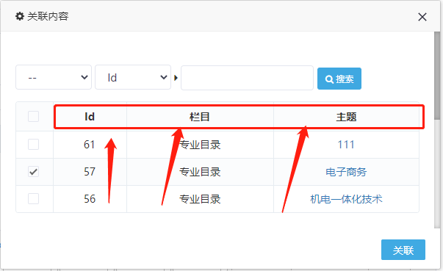

2.同时也是把这三个字段，专业名称、专业层次、专业科类；作为筛选搜索的条件，如图：
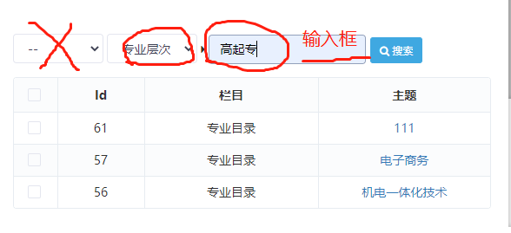
也就是：下拉搜索（专业层次）；下拉搜索（专业科类）；搜索标题；三个条件可以递进，也可以单独，就是可以单独搜索层次，也可以单独搜索科类，也可以，先搜索层次，在再这个基础上搜索科类；

3.最后在学校内容编辑页面：热门专业这块做成两个按钮或做到一起，就是不要现在这种往下显示，那种专业多了，显示难看，比如两个按钮，一个关联内容，正常关联内容的操作，一个已关联的内容，点击已关联内容，出现和关联内容一样的弹窗显示，弹窗里面显示已经关联的专业就行，然后当关联内容里面关联了，就自动出现在已经关联这个里面就行；
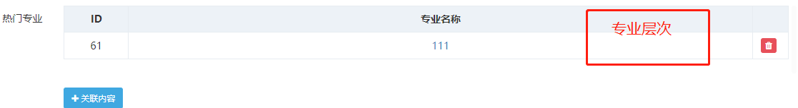
4.会员中心加上报名表单（自己填写的表单）
https://www.xunruicms.com/wenda/54876.html
加上这个问题

